附 件
期权对锁仓对冲平仓有关功能说明
为便利投资者期权交易，进一步降低期权投资成本，郑州商品交易所将在会员服务系统增加期权对锁仓（包括期权行权及履约后获得的期货对锁仓）对冲平仓功能。现将有关功能说明如下：

一、会员服务系统功能设置

（一）新增菜单
对锁仓是指同一交易编码下期权或期货同一合约的买卖双向持仓。在会员服务系统中增加“指定交易编码对冲”功能菜单，客户需委托会员通过会员服务系统进行期权对锁仓对冲平仓有关功能的开通或取消。

（二）设置方式
点击“新增”按钮，弹出录入指定交易编码对冲功能界面，功能界面包括以下信息。
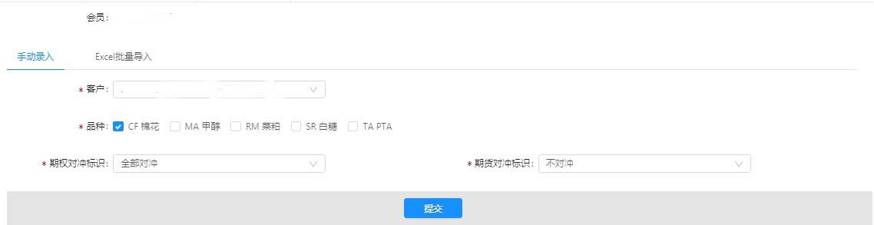
图1 期权对锁仓对冲平仓有关功能录入界面
一个客户编码只能设置一种对冲方式，不能重复设置，重复设置提示“该客户已存在”。该功能适用所有客户（包含做市商）。
品种：必选项（加星），可选择开通功能的期权品种，每个品种单独设置功能选项。品种代码升序排序，新增挂期权品种将自动增加，且需会员自行点选后生效。
期权对冲标识：必选项（加星），复选框点选，包括期权全部对冲（非到期日及到期日均对冲）、非到期日对冲、到期日对冲和不对冲四类。
期货对冲标识：必选项（加星），复选框点选，包括期权行权及履约后获得的期货对冲和不对冲两类。
录入完成后，点击“确定”按钮提示“操作成功”，在列表中展示，会员可查看并下载全部开通客户列表。列表展示内容为：
序号 客户 品种 期权对冲标识 期货对冲标识 开通状态 操作（修改/删除）
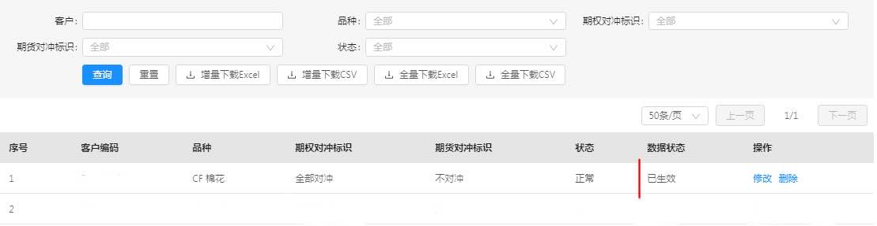
图2 功能录入完成列表展示界面

二、期权对锁仓对冲平仓说明
客户可以通过会员申请对其同一交易编码下的双向期权投机持仓进行对冲平仓，对冲平仓的平仓价格为当日结算价，平仓顺序为先开先平，计入成交量和成交额，收取交易手续费，持仓量相应调整。申请的方式为在交易日9:00至15:00，通过会员服务系统的开通功能、修改功能和取消功能申请，申请在当日结算时正式生效，一次申请长期有效。
期权对锁仓自动平仓功能只针对投机属性的期权持仓，区分到期日和非到期日两种方式。在期权非到期日，除客户主动申请行权的持仓数量外，剩余的所有期权投机对锁仓均执行自动对冲平仓处理。在期权到期日，除客户主动申请行权及放弃的持仓数量外，剩余的所有实值期权（行权价与标的期货当日结算价相比）对锁仓均执行自动对冲平仓处理。

三、期权行权及履约后获得的期货对锁仓对冲平仓说明
客户可以通过会员申请对其同一交易编码下行权及履约后获得的双向期货投机持仓进行对冲平仓，遵循对冲数量不超过行权及履约获得的期货买投机持仓量与卖投机持仓量中较大者。对冲平仓的平仓价格为当日结算价，平仓顺序为先开先平，计入成交量和成交额，收取交易手续费，持仓量相应调整。申请的方式为在交易日9:00至15:00，通过会员服务系统的开通功能、修改功能和取消功能申请，申请在当日结算时正式生效，一次申请长期有效。
对冲逻辑举例：
设某客户SR005-C-5200行权产生SR005买持仓5手，SR005-C-5100履约产生SR005卖持仓3手，原有SR005买持仓2手，SR005卖持仓5手，均为投机持仓。申请行权后双向期货持仓对冲后，期货买持仓和卖持仓各平仓5手，对冲后剩余买持仓2手、卖持仓3手。

四、期权行权、期权对锁仓对冲、期权行权及履约后获得的期货对锁仓对冲的业务顺序
首先处理双向期权持仓对冲，其次处理期权行权期货建仓，最后处理行权及履约后双向期货持仓对冲。
举例：设在SR005系列期权合约到期日，某客户持有SR005-C-5200（实值）买持仓8手，卖持仓5手，SR005买持仓2手，卖持仓3手，均为投机持仓。
若该客户申请期权到期日对冲、期权行权（申请4手）、行权及履约后双向期货持仓对冲。执行结果如下：双向期权持仓对冲后SR005-C-5200剩余买持仓4手，卖持仓1手；实际行权4手产生SR005买持仓4手，履约产生SR005卖持仓1手；SR005买持仓和卖持仓各平仓4手,对冲后剩余买持仓2手。
若该客户申请期权行权（申请4手且资金仅满足申请4手）、行权及履约后双向期货持仓对冲。执行结果如下：行权4手产生SR005买持仓4手，履约5手产生SR005卖持仓5手；SR005买持仓和卖持仓各平仓5手,对冲后剩余买持仓1手、卖持仓3手。

